

金网际国有资产动态管理系统

升级
流程

福州金网际软件开发有限公司
2010-09-03
目录
第一部分 系统概述 4
第二部分 系统操作流程 5
一、升级方式 5
二、升级内容 6
[1.通用字段] 6
[2.房屋字段] 7
[3.土地字段] 8
[4.无形资产] 8
[5.交换中心] 9
[6.系统自动升级] 11
三、财政上报方式： 12
四、上报注意事项 14
五、国资快报、年报、产权 15
5.1：国资快报接口 15
5.1.1 系统简介 15
5.1.2 快报数据同步 16
5.2：国资年报、产权接口 17
5.2.1 系统简介 17
5.2.2 年报数据同步 18
5.2.3 产权数据同步 19

第一部分 系统概述
单位版由系统、设备、家具、房屋、图书、其他资产、无形资产、财务对帐、计提折旧、汇总统计、维护、帮助功能组成：
系统：主要完成更改密码、软件升级、更改编号、系统设置、计算器退出系统。
设备：完成设备登记、设备综合管理、查询统计、设备财产帐、仪器设备增减表、入库验收清单和卡片、图形分析的管理。
家具：完成家具登记、家具综合管理、查询统计、家具财产帐、家具财务借贷帐、家具增减表、入库验收清单和卡片、按部门分布图的管理。
房屋：完成房屋登记、房间登记、房屋综合管理、在建工程项目登记、在建工程项目查询、在建工程管理、在建工程建设情况表、查询统计、房屋及构筑物财产帐、建筑物用途增减表、房屋及构筑物卡片、图形分析的管理。
图书：完成数据登记、查询统计、图书资料财产帐、入库验收清单和卡片的管理。
其他资产：完成土地管理、其他资产登记、其他资产处置登记、其他资产综合管理、其他资产财产帐、其他资产处置查询、入库验收清单和卡片的管理。
无形资产管理：完成无形资产登记、无形资产后续管理、无形资产处置、无形资产财产帐、无形资产财产帐查询的管理。
财务对帐：完成帐簿启用表、财务核对录入、资产六类明细帐、财务十一类明细帐、固定资产总帐、预算单位四类明细帐的管理。
计提折旧：完成计提折旧、逾龄财产统计、财产价值结构分析表、资产分析表、折旧报表、折旧报废明细表、折旧信息管理。
汇总统计：完成统计报表、增减报表、分布情况表、未报帐报表、闲置资产报表、资产调配统计表、资产调整变更明细表、查询有帐无物（盘亏）数、查询有物无帐（盘盈）数、固定资产盘盈盘亏明细表的管理。
维护：完成系统初始化、系统参数设置、厂家及客户资料、报盘标准、部门树形浏览、每月结帐、系统用户管理、财政部要求信息规范、编号查重、数据备份与恢复、二级单位数据管理、Excel数据导入的功能。
帮助：软件注册、软件其他功能注册。

第二部分 系统操作流程

一、升级方式
下载升级程序，网址为：HTTP：//www.tcjwj.com
升级方法：把对应单位财政升级包文件下载下来的.rar文件,解压后直接双击执行里面的 ().EXE文件进行升级。下图为自动升级界面，界面上按钮无需用户自己点击，全部系统自动操作，等待升级完成即可。
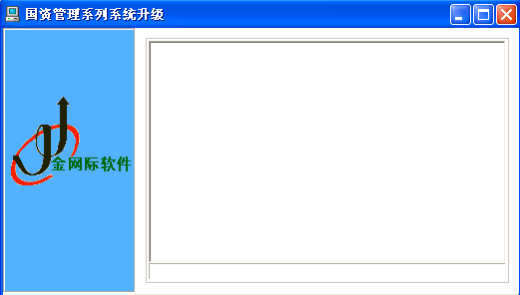
图：软件升级界面

二、升级内容
升级完毕后系统将提供两种界面供客户使用，分别是菜单式界面和视图界面，在主界面的右上角可进行切换。
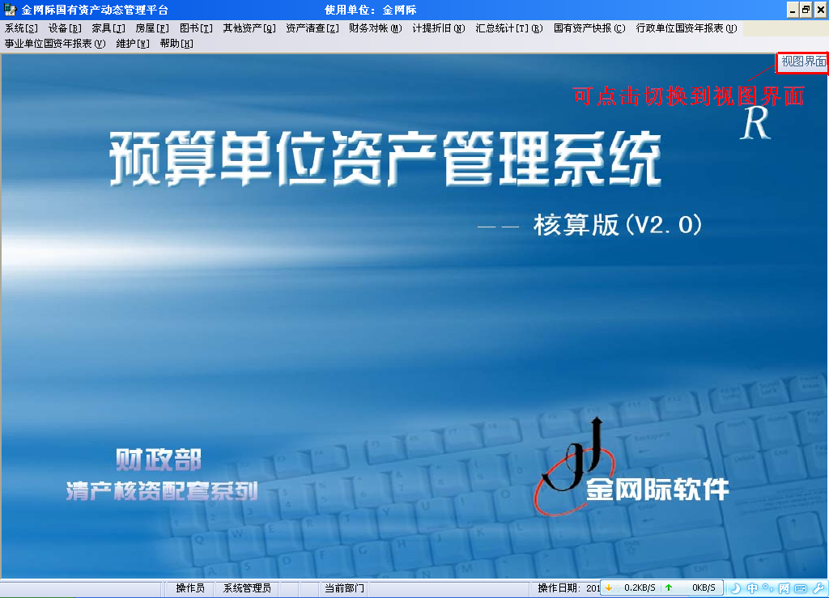
在通用设备卡片登记中，点击->
，根据财政要求新增内容如下：
[1.通用字段]新增了资产价值类型、经费来源明细（财政拨款、事业收入、其他资金）
注：经费来源明细中：设备原值=财政拨款+事业收入，否则数据卡片不能正常保存。
1.1
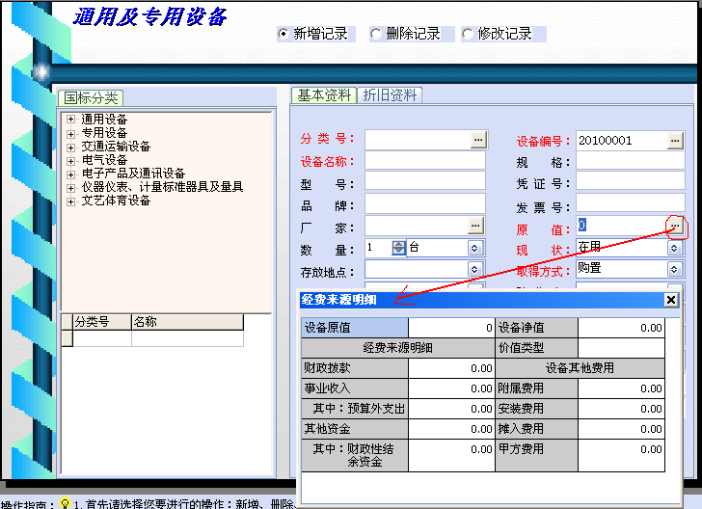
图1.1：设备登记

[2.房屋字段]新增了使用面积明细（办公、会议、车库、食堂、机房、配电室）、建筑面积及造价的使用方向（自用、出租、出借、闲置、投资、担保、其他等）、产权证信息。
2.1 点击->，进入房屋卡片登记：
使用面积的填写：如不清楚具体使用面积明细的分布，可直接在该栏填写使用面积，无需填写各明细。
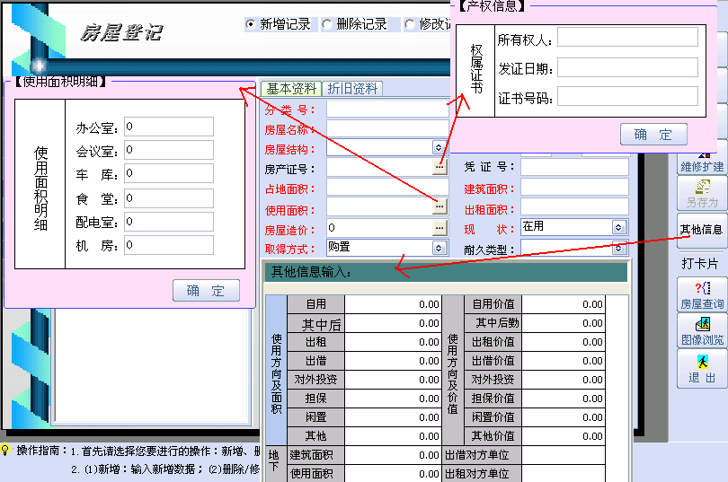
图2.1：房屋登记
[3.土地字段]新增了建筑面积及造价的使用方向（自用、出租、出借、闲置、投资、担保、其他等）、土地证信息。
3.1点击->进入土地卡片登记（如无土地资料，则无需填写）
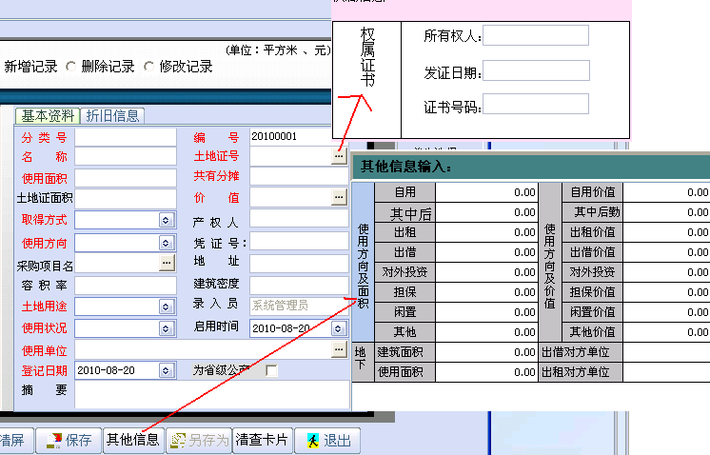
图3.1：土地登记

[4.无形资产]
无形资产增减、处置、后续管理等。
4.1无形资产增减：点击->
无形资产处置：点击->
无形资产后续管理：点击->
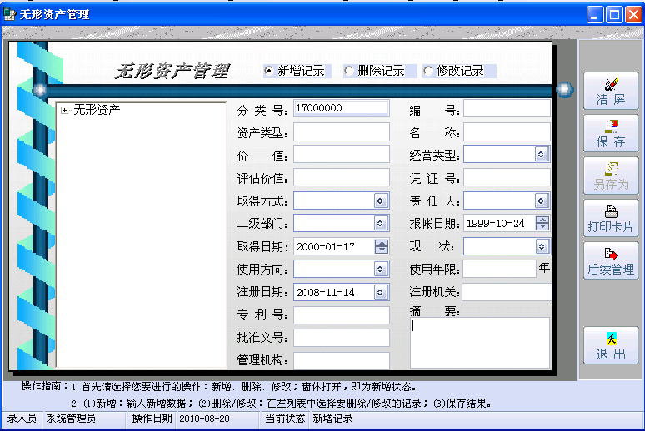
图4.1：无形资产登记

[5.交换中心]
功能介绍：金网际单位版与主管部门汇总分析版、管理局快报、财政版数据等进行交换对接。
5.1->->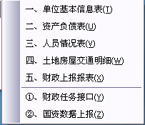
单位封面信息表
5.2->->
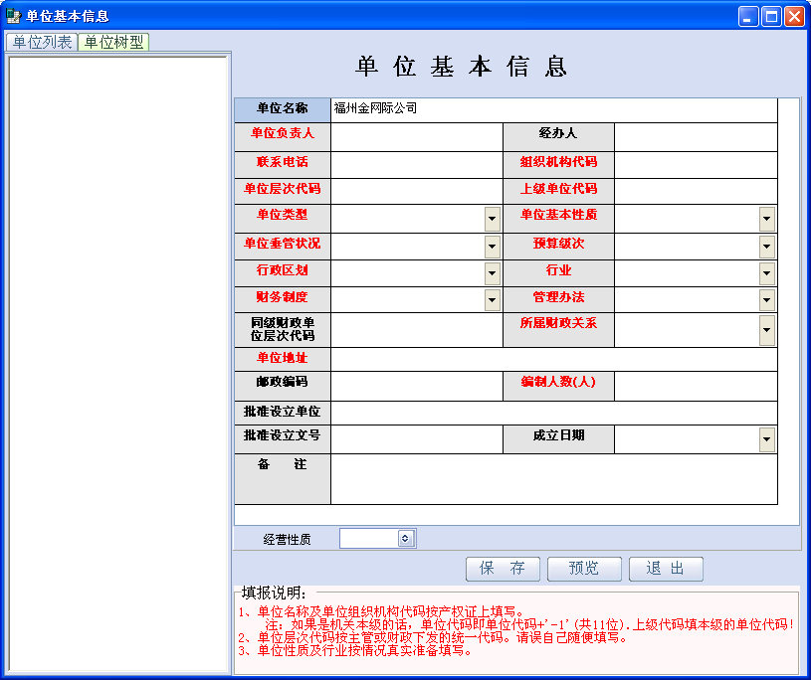
图9.2：单位情况表
根据实际情况填写单位名称、单位层次代码等相关信息，点击保存按钮，将单位情况信息表保存。
特别提示：
- 单位情况表红字标注的都是必须填写的；
- 进入系统后必须先填写单位情况表，否则不能进行其他业务操作；
- 单位层次代码是3|3|3格式（“3”代表的是3位数字），只能以数字填写；

资产负债表
操作步骤：->->
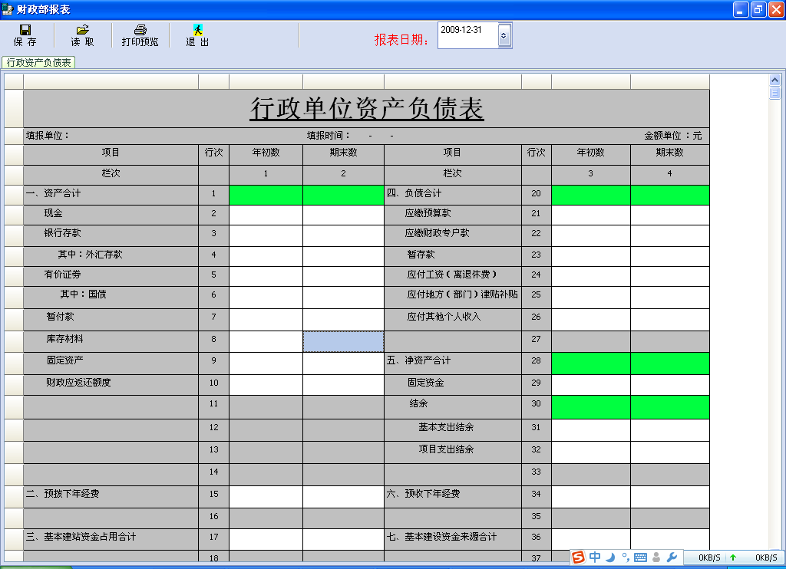
图：资产负债表
1、上报日期选择：省直单位选择“2010-06-30”，地市单位选择“2009-12-31”
2、根据实际情况填写，点击保存按钮，将报表信息保存。
人员情况表
操作步骤：->-> ，进入人员情况表的操作界面，如图所示：
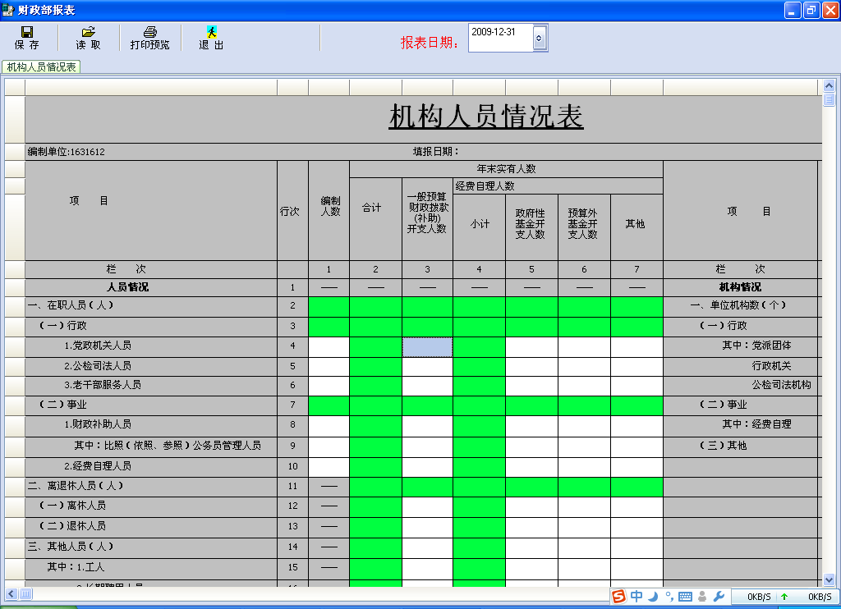
图：人员情况表
1、上报日期选择：省直单位选择“2010-06-30”，地市单位选择“2009-12-31”
2、根据实际情况填写，点击保存按钮，将报表信息保存。
房屋土地交通表
操作步骤：
->->，进入房屋土地交通表的操作界面，如图2-9所示：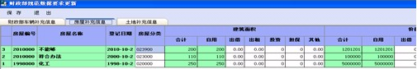
图 02-9房屋土地交通表
2、根据实际情况填写，点击保存按钮，将报表信息保存。
财政报表
操作步骤：
点击->->，可进入查看财政上报报表格式及数据情况，如图2-10所示：
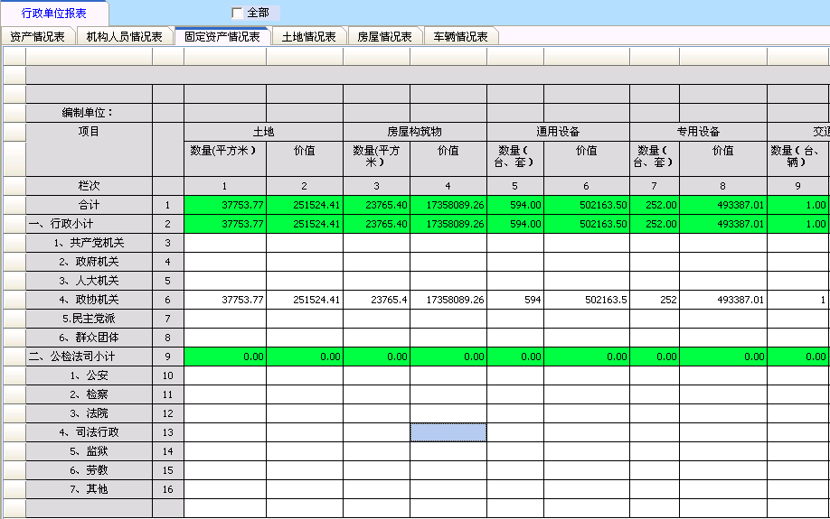
图2-10

[6.系统自动升级]
软件系统升级完成后，在之后的软件升级中，金网际资产软件将采取网络自动升级模式，如遇软件需要更新升级，只需登入软件，自动更新界面将自动弹出提示是否马上更新（图2-11），”确定”系统将弹出（图2-12）升级界面。
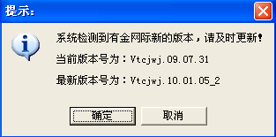
（图2-11）
，只需点击按钮，软件自动升级，如下图所示：
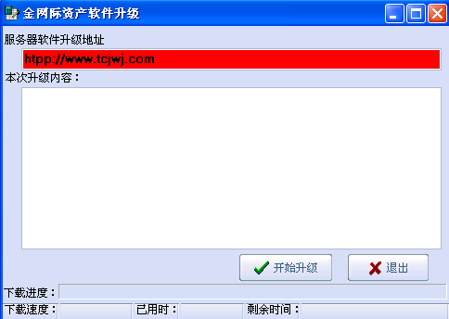
（图2-12）

三、财政上报方式：
金网际公司根据财政及主管部门要求，提供两种上报方式：1、财政任务接口，2、国资数据上报。
3．1财政上报
说明：根据财政下发的收集任务或系统自带的通用任务，系统直接生成财政要求格式的上报文件（.dzp后缀）。
操作步骤：
点击->->，在前面四个报表填写无误的情况下，会进入财政部任务上报的操作界面，如图3-1所示：
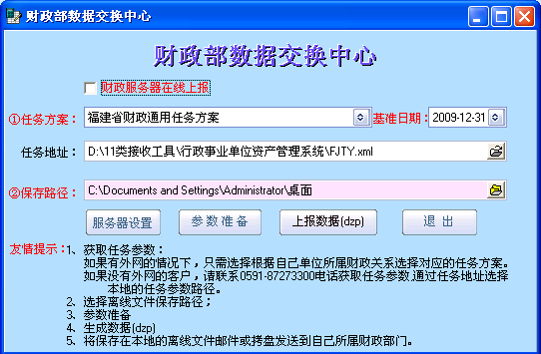
1.钩去掉
2.选择通用任务
3.选择保存路径
图 3-1
2、财政服务器在线上报→复选框钩去掉（看图3-1的提示1）
3、直接选择任务方案下的“福建省财政通用任务方案”（看图3-1的提示2）后选择文件保存路径。（看图3-1的提示3）
4、上报基准日期选择：省直单位选择“2010-06-30”， 地市单位选择“2009-12-31”
5、点击按钮“参数准备” →“生成数据(dzp)”。生成完成后，会在您所选择保存路径下自动生成：单位名称+“基础数据采集”+生成日期时间.dzp的文件。

3.2国资上报
说明：根据以往国资快报上报流程逐级上报，先把数据上报至主管部门。再由主管部门统一生成财政部规范数据。即可满足此次财政要求，又可满足管理局日常的报表报送要求，一举两得！
操作步骤：
点击->->，在【财政部要求信息规范】中表一、二、三、四填写无误的情况下，会进入数据上报操作界面，如图3-2所示：
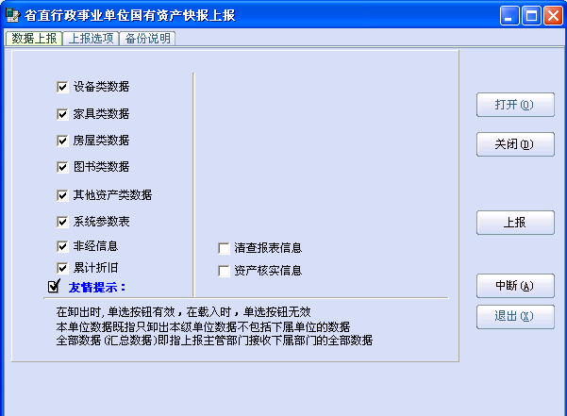
图 3-2
2、点击→。选择数据保存路径后。会保存出一个后缀“.bzpe”的文件。

注：要求以两种上报方式上报数据。最后把“3.1财政上报”及“3.2国资上报”上报生成出来的两个文件（.dzp与.bzpe）文件压缩后发送主管部门或财政部门。

四、上报注意事项
一、检查单位情况表是否有误 单位层次代码以及同级财政单位层次代码(财政统一公布)是否正确。如果错误了，上报单位的数据在主管单位及财政接受后将无法显示。
二、检查所有卡片是否有误，检查每张卡片都是否修改好，且都保存成功了。（省直单位：只要是10年06月30日负债表能反映的数据都应录入卡片，卡片数据要与负债表对得上，且负债表要求无负数；地市单位：只要是09年12月31日负债表能反映的数据都应录入卡片，卡片数据要与负债表对得上，且负债表要求无负数）。所以该报废的该新增的卡片都要核对正确。
三、人员机构情况表填报日期为：省直单位：2010-06-30地市单位：2009-12-31
四、资产负债表：
a、填报日期为：省直单位：2010-06-30，地市单位：2009-12-31

b、省直单位固定资产总额要求跟资产十一类增减表的10年06月30日期末合计数一致；地市单位固定资产总额要求跟资产十一类增减表的09年12月31日期末合计数一致。
五、将系统上报导出单位的财政上报文件.dzp以及国资上报文件.bzpe文件两个文件备份好。
六、统一发送格式是要新建一个以您的单位名称命名的文件夹，然后把财政上报的.dzp文件及国资上报的.bzpe文件放到该文件夹里面，最后压缩该文件夹。
统一通过邮箱上报至主管部门或财政部门；另请发送一份至我们公司留底以防贵单位数据丢失（公司邮箱：757937681@qq.com,QQ:757937681）；亦可U盘拷贝发给财政局或我们公司技术员，谢谢！

五、省直单位国资快报、年报、产权
根据福建省机关事务管理局要求，省直行政事业单位（含企业化管理事业单位）每年做国有资产年报，每季度完成国有资产快报工作。年报、快报软件由我司“福州金网际软件开发有限公司”研发。为提高单位工作效率，不重复劳作。凡使用金网际国有资产软件系统的单位。即可完成本次财政要求上报数据及格式。又可以轻松高效完成机关事务管理局要求的年报、快报及产权任务。具体操作如下：

5.1：国资快报接口

5.1.1 系统简介
为配合福建省机关事务管理局快报工作，金网际公司开发了“金网际国有资产快报”系统。该系统按照快报的要求，采用了新的技术平台，在功能性、可靠性、效率、易用性等方面都有较大的提升。
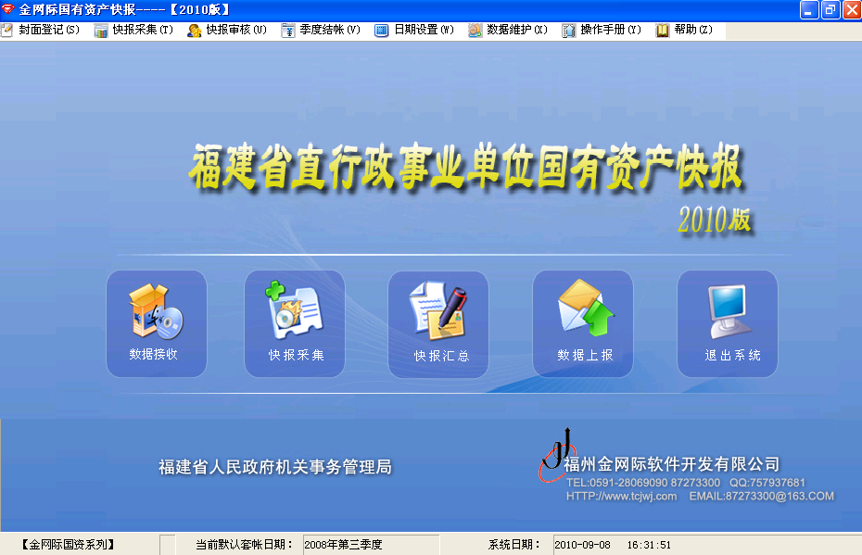
（图5-01）

5.1.2 快报数据同步
填写完单位封面信息表后点【快报采集】进入如下报表界面。如果单位使用“金网际国有资产动态管理系统”，国资快报所有报表数据均可通过该系统进行同步导入。
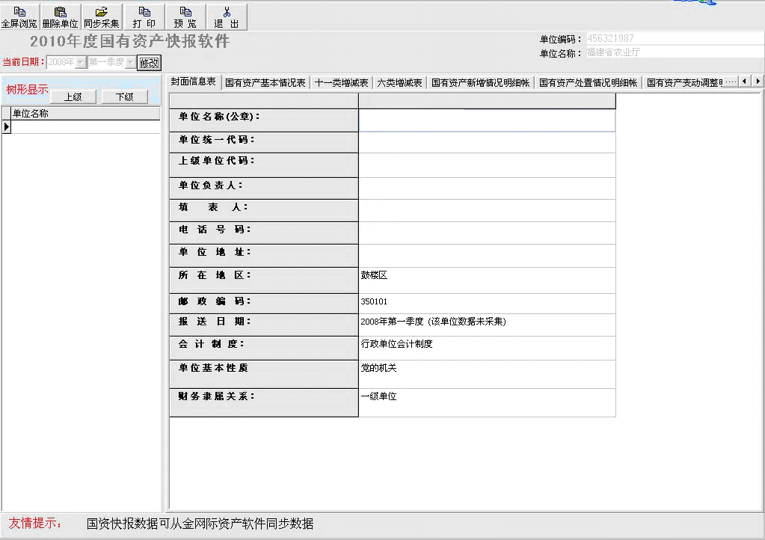
(图5-02)
修改要同步的套帐季度。然后通过点击按钮，弹出如图5-03所示提示框，提示数据库连接成功。
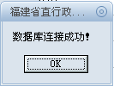
（图5-03）

点击“ＯＫ”按钮，弹出资产同步对话框。然后在界面下方的复选框中，选择要导到快报软件的报表，点【资产软件数据同步】就可把资产软件的快报数据导到快报软件中。
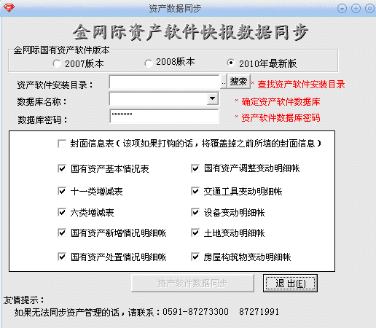
（图5-04）

5.2：国资年报、产权接口

5.2.1 系统简介
为配合福建省机关事务管理局年报产权工作，机关事务管理局与福州金网际开发有限公司共同开发了“国有资产年报及产权年检上报工具”。该系统按照年报的要求，采用了新的技术平台，在功能性、可靠性、效率、易用性等方面都有较大的提升。
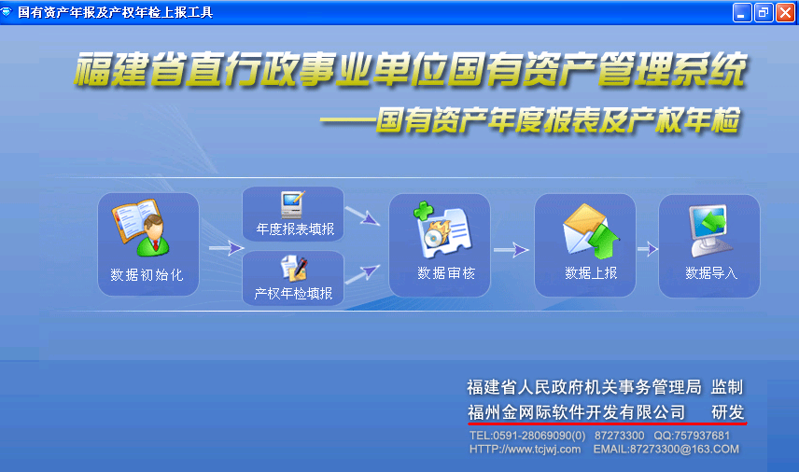
（图5-11）

5.2.2 年报数据同步
填写完单位封面信息表后点【年报报表填报】进入如下报表界面。如果单位使用“金网际国有资产动态管理系统”的国资年报中除资产负债表外其他所有报表数据均可通过该系统进行同步导入，点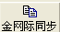按钮即可，省时省力。
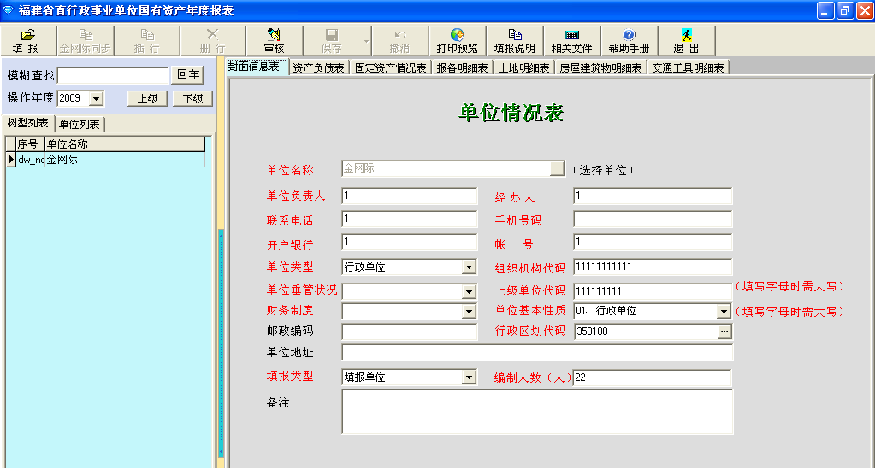
(图5-12)

5.2.3 产权数据同步
产权登记中专用设备明细、对外投资表、出租表的报表数据可通过金网际资产管理软件同步导入，点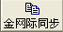按钮即可，也提供在软件中数据直接录入功能，省时省力。
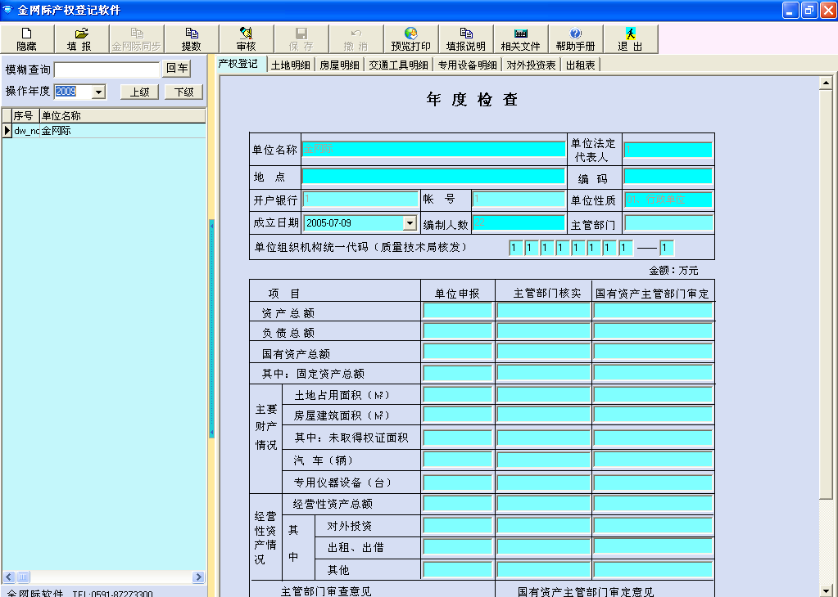
（图5-13）

福建省内各地办事处电话：福州：0591-87273300
厦门：0592-8270177 宁德：0593-2636280 莆田：0594-6198118 泉州：0595-22700002
漳州：0596-2250820 龙岩：0597-2132392 三明：0598-8905275 南平：0599-8776407
客服QQ: 福州：1024991220
厦门：1624607032 宁德：1624936665 莆田：1140541298 泉州：609815964
漳州：956459037 龙岩：1572796767 三明：1013077437 南平：160129438

福州金网际软件开发有限公司
2010-09-03

